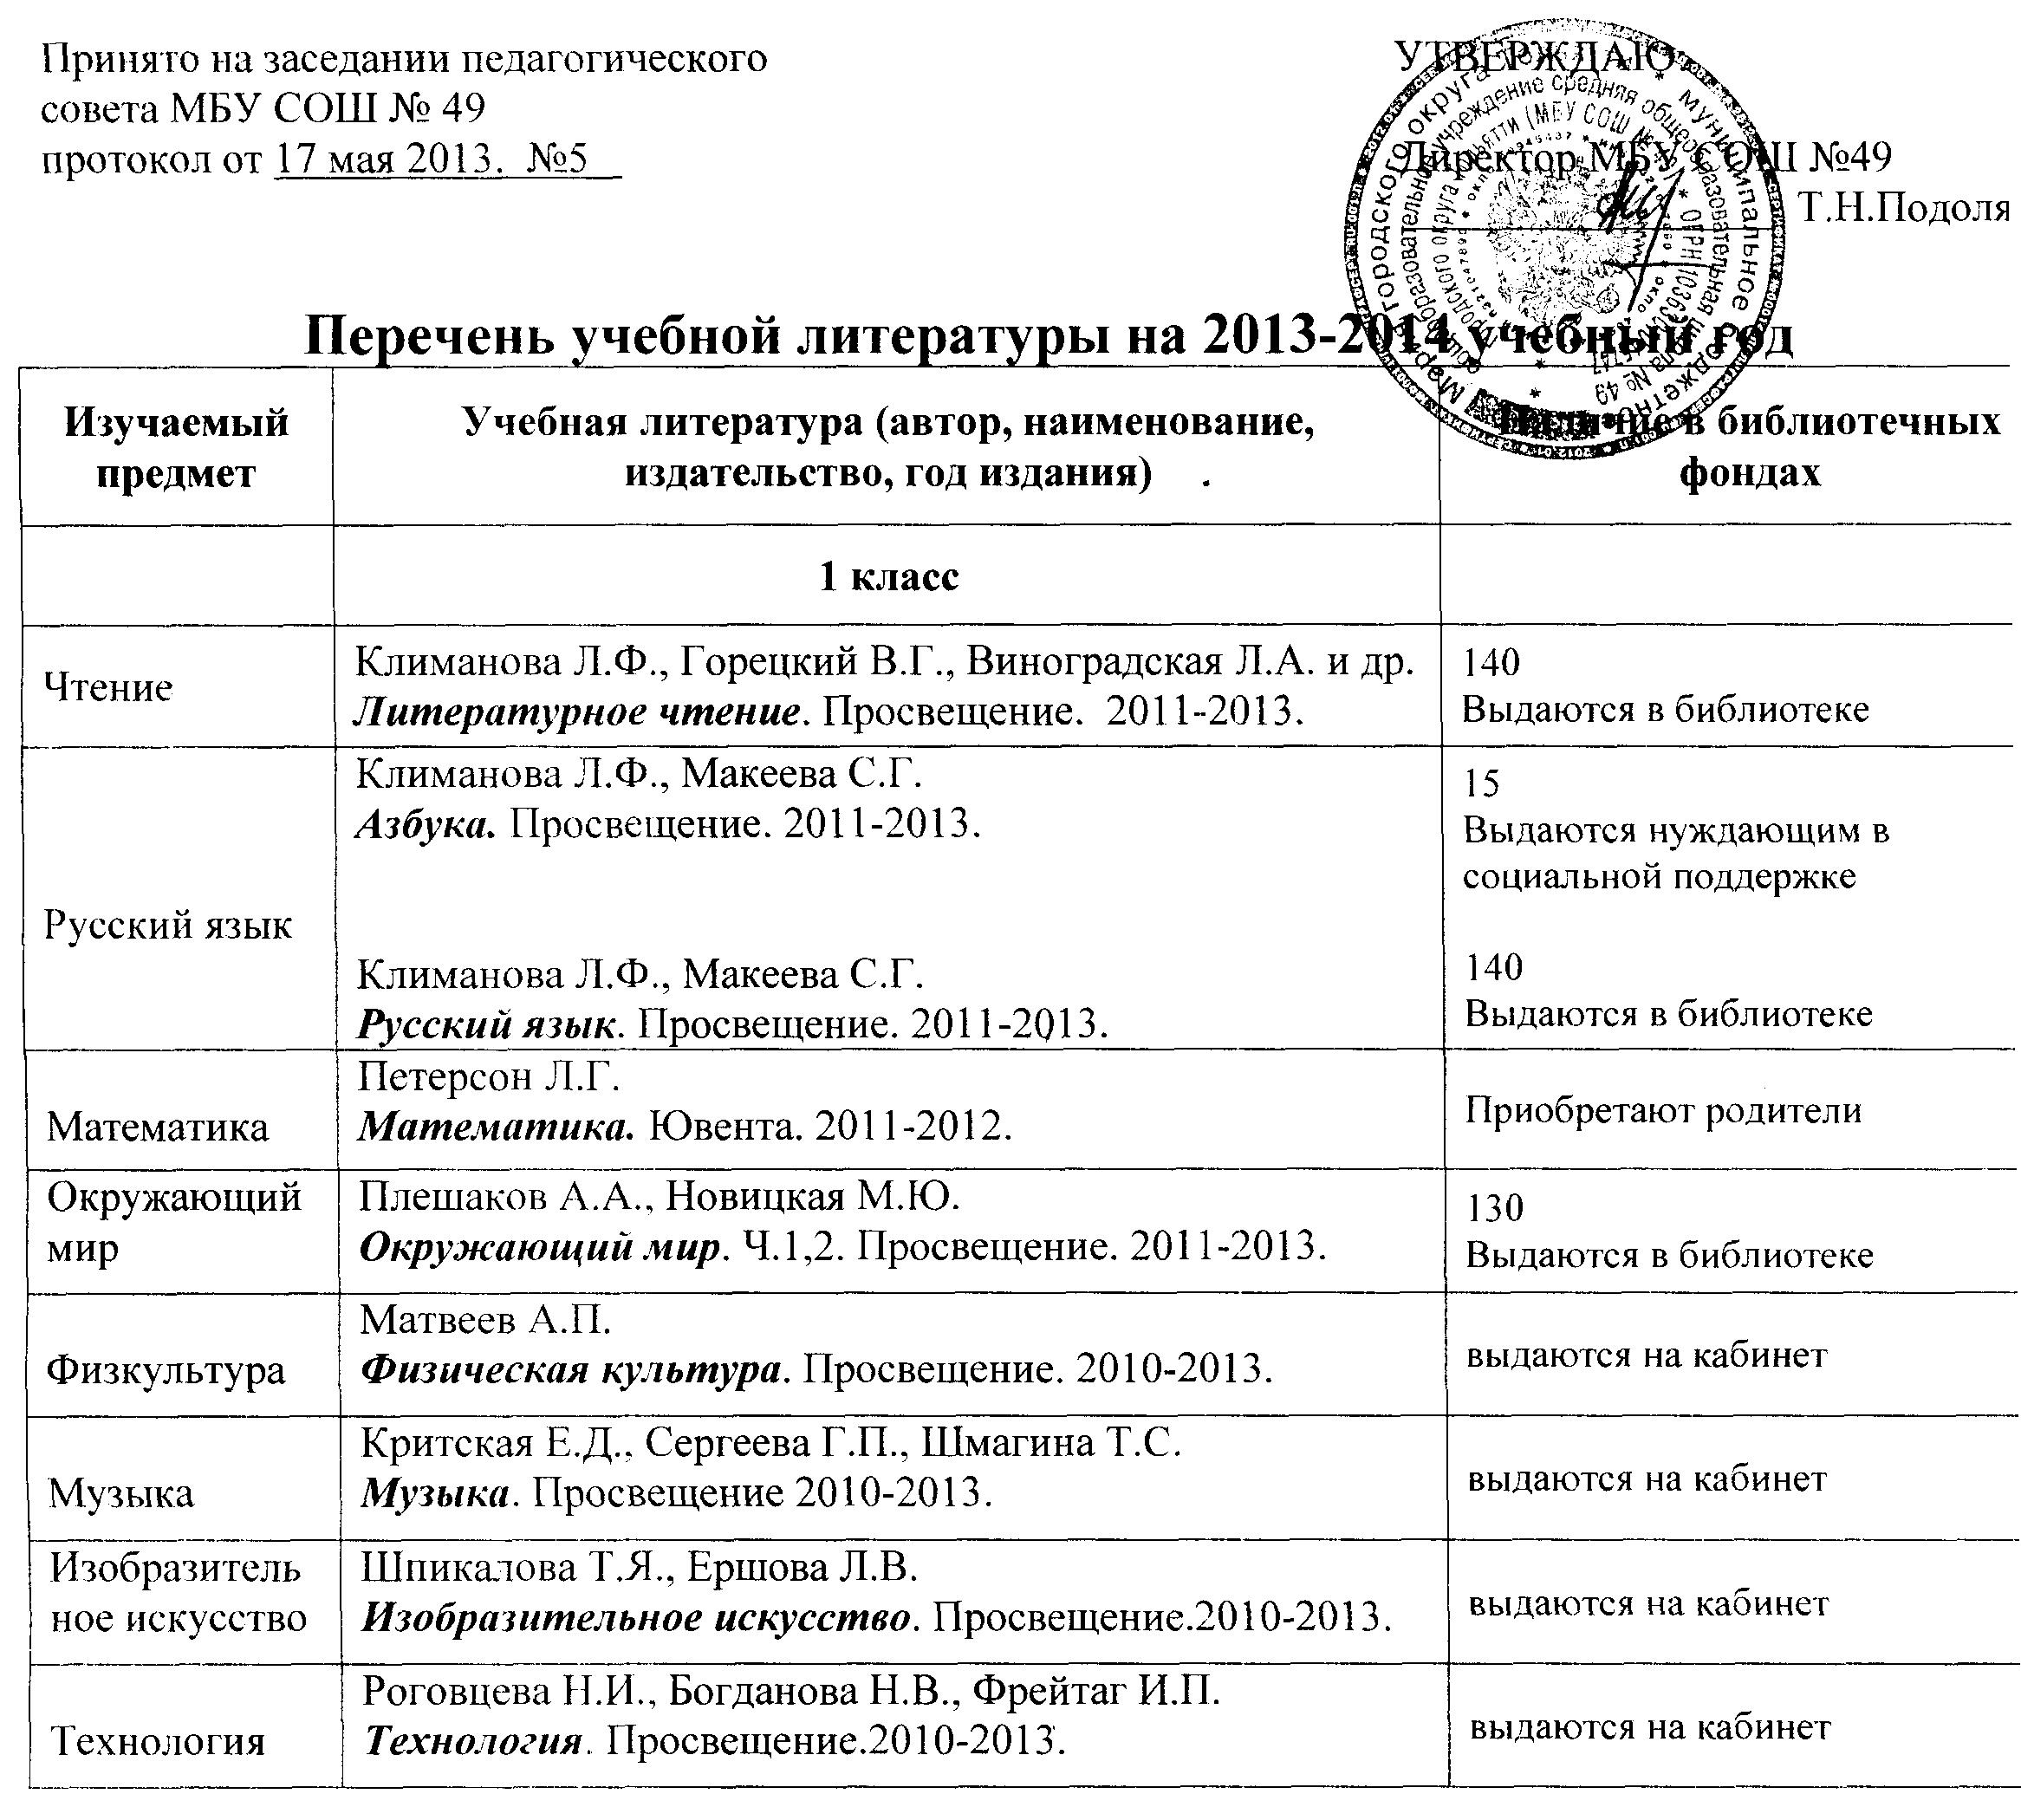

 | 2 класс
Чтение | Климанова Л.Ф., Горецкий В.Г., Виноградская Л.А. и др.  Литературное чтение. Просвещение. 2011-2013. | 140  Выдают в библиотеке
Русский язык | Климанова Л.Ф., Бабушкина Т.В.  Русский язык. Просвещение. 2011-2013. | 140  Выдают в библиотеке
Математика | Петерсон Л.Г.  Математика. Ювента. 2011-2013. | Приобретают родители
Иностранный язык | Быкова Н.И., Дули Д., Поспелова М. Д. и др.  Английский язык. Просвещение. 2011-2013. | 140  Выдают в библиотеке
Окружающий мир | Плешаков А.А., Новицкая М.Ю.  Окружающий мир. Просвещение. 2011-2013. | 140  Выдают в библиотеке
Физкультура | Матвеев А.П.  Физическая культура. Просвещение. 2010-2013. | Выдаются на кабинет
Музыка | Критская Е.Д., Сергеева Г.П., Шмагина Т.С.  Музыка. Просвещение 2010-2013. | Выдаются на кабинет
Изобразительное искусство | Шпикалова Т.Я., Ершова Л.В.  Изобразительное искусство. Просвещение.2010-2013. | Выдаются на кабинет
Технология | Роговцева Н.И., Богданова Н.В., Добромыслова Н.В. Технология. Просвещение.2010-2013. | Выдаются на кабинет

 | 3 класс
Чтение | Климанова Л.Ф., Горецкий В.Г., Виноградская Л.А. и др.  Литературное чтение. Просвещение. 2013. | 120(заказали)  Выдают в библиотеке
Русский язык | Климанова Л.Ф., Бабушкина Т.В.  Русский язык. Просвещение. 2013. | 120(заказали)  Выдают в библиотеке
Математика | Петерсон Л.Г.  Математика. Ювента. 2013. | Приобретают родители
Иностранный язык | Быкова Н.И., Дули Д., Поспелова М. Д. и др.  Английский язык. Просвещение. 2013. | 120(заказали)  Выдают в библиотеке
Окружающий мир | Плешаков А.А., Новицкая М.Ю.  Окружающий мир. Просвещение. 2013. | 120(заказали)  Выдают в библиотеке
Физкультура | Матвеев А.П.  Физическая культура. Просвещение. 2010-2013. | Выдаются на кабинет
Музыка | Критская Е.Д., Сергеева Г.П., Шмагина Т.С.  Музыка. Просвещение 2010-2013. | Выдаются на кабинет
Изобразительное искусство | Шпикалова Т.Я., Ершова Л.В.  Изобразительное искусство. Просвещение.2010-2013. | Выдаются на кабинет
Технология | Роговцева Н.И., Богданова Н.В., Добромыслова Н.В. Технология. Просвещение.2010-2013. | Выдаются на кабинет

 | 4 класс
Чтение | Климанова Л.Ф., Горецкий В.Г., Голованова М.В. и др. Литературное чтение. Просвещение. 2008-2013. | 50  Выдают в библиотеке  4б, в – кл.
Русский язык | Рамзаева Т.Г.  Русский язык. Дрофа. 2008-2013. | 100  Выдают в библиотеке  4а, б, г - кл.
4а, б  Математика  4в, г | Петерсон Л.Г. Математика. Ювента. 2008-2013.  Моро М.И. Бантова М.А., Бельтюков Г.В. и др. Математика. Просвещение. 2008-2013. | Приобретают родители  25 Выдают в библиотеке  4г – кл.
Иностранный язык | Быкова Н.И., Дули Д., Поспелова М.Д.  Английский язык. Просвещение. 2010-2013. | 12  Выдаются нуждающим в социальной поддержке
Окружающий мир | Плешаков А.А.  Окружающий мир. Просвещение. 2008-2013. | 50  Выдают в библиотеке  4а, г - кл.
Основы духовно-нравственной культуры народов России | Бунеев Р.Н., Данилов Д.Д., Кремлёва И.И..  Основы духовно-нравственной культуры народов России. Светская Этика. Баласс. 2012-2013 | 90  Выдают в библиотеке
Физкультура | Лях В.И. и др.  Физическая культура, 1-4 класс. Просвещение. 2009-2013. | Выдаются на кабинет
Музыка | Критская Е.Д.  Музык». Просвещение. 2009-2013. | Выдаются на кабинет
Изобразительное искусство | Шпикалова Т.Я.  Изобразительное искусство. Просвещение.2009-2013. | Выдаются на кабинет
Технология | Конышева Н.М.  Умелые руки: учебник-тетрадь по технологии Ассоциация XXI век. 2009-2013. | Выдаются на кабинет

 | 5 класс
Русский язык | Ладыженская Т.А., Баранов М.Т., Тростенцова Л.А Русский язык. Просвещение.2013. | 140 (заказали)  Выдают в библиотеке
Литература | Коровина В.Я., Журавлев В.П., Коровин В.И. и др. Под ред. Коровиной В.Я.  Литература. Просвещение.2013. | 140 (заказали)  Выдают в библиотеке
Иностранный язык.  Второй иностранный язык | Ваулина Ю.Е., Дули Д., Подоляко О.Е.  Английский язык. Просвещение.2013.  Радченко О.А., Хебелер Г., Степкин Н.П.,  Немецкий язык, Дрофа. 2013.  Береговская Э.М., Белосельская Т.В.,  Французский язык. (Второй иностранный язык.) Просвещение. 2013. | 140 (заказали)  Выдают в библиотеке  25 (заказали)  Выдают в библиотеке 5а кл.  25 (заказали)  Выдают в библиотеке 5а кл.
Математика | Зубарева И.И., Мордкович А.Г.  Математика. Мнемозина.2013. | 140 (заказали)  Выдают в библиотеке
История | Вигасин А.А., Годер Г.И., Свенцицкая И.С.  История Древнего мира. Просвещение.2013. | 140 (заказали)  Выдают в библиотеке
Обществознание | Боголюбов Л.Н., Виноградова Н.Ф., Городецкая Н.И. и др.  Обществознание.Просвещение. 2013. | 140 (заказали)  Выдают в библиотеке
Биология | Пономарева И.Н., Николаев И.В., Корнилова О.А. / Под ред. Пономаревой И.Н.  Биология. Вентана-Граф.2013. | 140 (заказали)  Выдают в библиотеке
География | Дронов В.П., Савельева Л.Е. / Под ред. Дронова В.П. География.Дрофа. 2013. | 140 (заказали)  Выдают в библиотеке
Информатика | Босова Л.Л., Босова А.Ю.  Информатика. БИНОМ .Лаборатория знаний. 2013. | Выдают на кабинет
Изобразительное искусство | Горяева Н.А.,Островская О.В., под редакцией Неменского Б.М.  Изобразительное искусство. Просвещение.2009-2013 | Выдают на кабинет
Музыка | НауменкоТ.И., АлеевВ.В.  Искусство. Музыка. Дрофа. 2009-2013 | Выдают на кабинет
Технология | Синица Н.В., Самородский П.С.,Симоненко В.Д. и др.  Технология. Вентана – Граф. 2013. | Выдают на кабинет
Физкультура | Виленский М.Я., Туревский И.М., Торочкова Т.Ю.  Физическая культура 5-7кл. Просвещение.  2009-2013. | Выдают на кабинет

 | 6 класс
Русский язык | Баранов М.Т., Ладыженская Т.А., Тростенцова Л.А. Русский язык. Просвещение.2009-2013. | 25+60(заказали)  Выдают в библиотеке 6а,г кл.
Литература | Снежневская М.А., Хренова О.М. / Под ред. Беленького Г.И.  Литература. Мнемозина. 2009-2013. | 30  Выдают в библиотеке 6д кл.
Иностранный язык. | Ваулина Ю.Е., Дули Д., Подоляко О.Е. и др.  Английский язык. Просвещение. 2009-2013.  Радченко О.А., Хебелер Г., Степкин Н.П.,  Немецкий язык, Дрофа. 2013. | 20+20(заказали)  Выдают в библиотеке 6е кл.  10(заказали)  Выдаются нуждающим в социальной поддержке
Математика | Зубарева И.И., Мордкович А.Г.  Математика. Мнемозина. 2009-2013. | 45+25(заказали)  Выдают в библиотеке 6а,г кл.
История | Данилов А.А. Косулина Л. Г.  История России. Просвещение. 2009-2013.  Ведюшкин В.А. /Под ред. Чубарьяна А.О.  История Средних веков. Просвещение. 2009-2013. | 50+25(заказали)  Выдают в библиотеке 6б,в кл.  25(заказали)  Выдают в библиотеке 6б кл.
Обществознание | Виноградова Н.Ф., Городецкая Н.И., Иванова Л.Ф. и др. / Под ред. Боголюбова Л.Н., Ивановой Л.Ф.  Обществознание. Просвещение. 2009-2013. | 12+25(заказали)  Выдают в библиотеке 6в кл.
Биология | Пономарёва И.Н., Корнилова О.А., Кучменко В.С. Биология. Вентана-Граф. 2009-2013. | 65  Выдают в библиотеке 6г,д кл.
География | Герасимова Т.П., Неклюкова Н.П.  География. Дрофа. 2009-2013. | 40  Выдают в библиотеке 6е кл.
Информатика | Босова Л.Л.  Информатика и ИКТ. БИНОМ. 2009-2013. | Приобретают  родители
Изобразительное искусство | Горяева Н.А.,Островская О.В., под редакцией Неменского Б.М.  Изобразительное искусство. Просвещение.2009-2013 | Выдают на кабинет
Музыка | НауменкоТ.И., АлеевВ.В.  Искусство. Музыка. Дрофа. 2009-2013 | Выдают на кабинет
Технология | Синица Н.В., Самородский П.С.,Симоненко В.Д. и др.  Технология. Вентана – Граф. 2013. | Выдают на кабинет
Физкультура | Виленский М.Я., Туревский И.М., Торочкова Т.Ю.  Физическая культура 5-7кл. Просвещение.  2009-2013. | Выдают на кабинет

 | 7 класс
Русский язык | Баранов М.Т., Ладыженская Т.А., Тростенцова Л.А. Русский язык. Просвещение.2009-2013. | Приобретают  родители
Литература | Беленький Г.И., Демидова Н.А., Колокольцев Е.Н.  / Под ред. Беленького Г.И.  Литература. Мнемозина. 2009-2013. | 30  Выдают в библиотеке 7б кл.
Иностранный язык | Ваулина Ю.Е., Дули Д. , Подоляко О.Е.  Английский язык. Просвещение.2009-2013. | 40  Выдают в библиотеке 7в кл.
Алгебра | Мордкович А.Г.  Алгебра. Мнемозина. 2009-2013. | 90  Выдают в библиотеке 7а, г, в кл.
Геометрия | Атанасян Л.С., Бутузов В.Ф.  Геометрия 7-9 класс. Просвещение. 2009-2013. | 28+80(заказали)  Выдают в библиотеке 7а, б, в кл.
История | Данилов А.А., Косулина Л.Г.  История России. Просвещение. 2009-2013.  Юдовская А.Я., Баранов П.А.,Ванюшкина Л.М. Всеобщая история. История Нового времени. Просвещение. 2009-2013. | 60  Выдают в библиотеке 7б, г кл.  35  Выдают в библиотеке 7а кл.
Обществознание | Боголюбов Л.И., Городецкая Н.И.,Иванова Л.Ф.  Обществознание. Просвещение. 2009-2013. | 2  Приобретают  родители
Биология | Константинов В.М. , Бабенко В.Г., Кучменко В.С. Биология. Вентана-Граф. 2009-2013. | 60  Выдают в библиотеке 7а, в, г кл.
География | Коринская В.А., Душина И.В.  География. Дрофа. 2009-2013. | 40  Выдают в библиотеке 7б кл.
Физика | Пёрышкин А.В.  Физика. Дрофа. 2009-2013.  Лукашик В.И., Иванова Е.В.  Сборник задач по физике 7-9 класс. Просвещение. 2009-2013. | 62  Выдают в библиотеке 7а, г кл.  Приобретают  родители
Информатика | Босова Л.Л.  Информатика и ИКТ. БИНОМ. 2009-2013. | Приобретают  родители
Изобразительное искусство | Горяева Н.А.,Островская О.В., под редакцией Неменского Б.М.  Изобразительное искусство. Просвещение.2009-2013 | Выдают на кабинет
Музыка | НауменкоТ.И., АлеевВ.В.  Искусство. Музыка. Дрофа. 2009-2013 | Выдают на кабинет
Технология | Синица Н.В., Самородский П.С.,Симоненко В.Д. и др.  Технология. Вентана – Граф. 2013. | Выдают на кабинет
Физкультура | Виленский М.Я., Туревский И.М., Торочкова Т.Ю.  Физическая культура 5-7кл. Просвещение.  2009-2013. | Выдают на кабинет

 | 8 класс.
Русский язык. | Тростенцова Л.А., Ладыженская Т.А., Дейкина А.Д. и др. Русский язык. Просвещение. 2009-2013. | Приобретают  родители
Литература. | Беленький Г.И.  Литература. Мнемозина. 2009-2013. | 50  Выдают в библиотеке  8 в, г кл.
Иностранный язык. | Ваулина Ю.Е., Дули Д., Подоляко О.Е. и др.  Английский язык. Просвещение. 2009-2013. | 40  Выдают в библиотеке  8 г кл.
Алгебра | Мордкович А.Г.  Алгебра.. Мнемозина. 2009-2013. | 80  Выдают в библиотеке  8 а,б,в кл.
История | ДаниловА.А. КосулинаЛ.Г.  История России. Просвещение. 2009-2013.  Юдовская А.Я., Баранов П.А.,Ванюшкина Л.М. Всеобщая история. История Нового времени. Просвещение. 2009-2013. | 55  Выдают в библиотеке  8 а, б кл.  35  Выдают в библиотеке  8 а кл.
Обществознание | Боголюбов Л.И., Городецкая Н.И., Иванова Л.Ф.  / Под ред. Боголюбова Л.Н., Городецкой Н.И.  Обществознание. Просвещение. 2009-2013. | 10  Выдаются соц. незащищ.
Краеведение | История Ставрополя-Тольятти. Тольятти ТГУ, 2010 | Выдают в библиотеке
Биология | ДрагомиловА.Г., Маш Р.Д.  Биология. Вентана-Граф. 2009-2013. | 80  Выдают в библиотеке  8а,б,в кл.
География | Баринова И.И..  География России. Природа. Дрофа. 2009-2013. | 65  Выдают в библиотеке  8 г кл.
Физика | Пёрышкин А.В.  Физика. Дрофа. 2009-2013. | 60  Выдают в библиотеке  8б,в, г кл.
Информатика | Босова Л.Л., Босова А.Ю.  Информатика и ИКТ. БИНОМ. 2009-2013. | Приобретают родители
Химия | Габриелян О.С.  Химия. Дрофа. 2009-2013. | 55  Выдают в библиотеке  8 б,г кл.
Изобразительное искусство | Горяева Н.А.,Островская О.В., под редакцией Неменского Б.М.  Изобразительное искусство. Просвещение.2009-2013 | Выдают на кабинет
Технология | Синица Н.В., Самородский П.С.,Симоненко В.Д. и др.  Технология. Вентана – Граф. 2013. | Выдают на кабинет
Физкультура | Виленский М.Я., Туревский И.М., Торочкова Т.Ю.  Физическая культура 8-9кл. Просвещение.  2009-2013. | Выдают на кабинет
ОБЖ | Смирнов А.Т., Хренников Б.О./ Под ред. Смирнова А.Т.  Основы безопасности жизнедеятельности. Просвещение. 2009-2013. | Выдают на кабинет

 | 9 класс.
Русский язык | Тростенцова Л.А., Ладыженская Т.А., Дейкина А.Д. Русский язык. Просвещение.2010-2013. | Приобретают  родители
Литература | Беленький Г.И., Красновский Э.А., Леонов С.А. и др.  / Под ред. Беленького Г.И.  Литература. Мнемозина. 2009-2013. | 40  Выдают в библиотеке 9а,б кл.
Иностранный язык | Ваулина Ю.Е., Дули Д., Подоляко О.Е. и др.  Английский язык. Просвещение. 2009-2013. | 35  Выдают в библиотеке 9г кл.
Алгебра | Мордкович А.Г., Семёнов П.В.  Алгебра. Мнемозина. 2009-2013. | 65  Выдают в библиотеке  9г, д кл.
История | ДаниловА.А., Косулина Л.Г., Брандт М.Ю.  История России. Просвещение. 2009-2013.  Сороко-Цюпа О.С., Сороко-Цюпа А.О.  Всеобщая история.Новейшая история. Просвещение. 2009-2013. | 45  Выдают в библиотеке 9в кл.  50  Выдают в библиотеке 9б кл.
Обществознание | Боголюбов Л.И., Матвеев А.И., Жильцова Е.И.,  / Под ред. Боголюбова Л.Н., Матвеева А.И.  Обществознание. Просвещение. 2009-2013. | 10  Выдают соц.незащищ
Биология | Пономарёва И.Н.,Чернова Н.М., Корнилова О.А.  Биология. Вентана-Граф. 2009-2013. | 100  Выдают в библиотеке 9а, в, г, д кл.
География | Дронов В.П., Ром В.Я.География России.  Население и хозяйство. Дрофа. 2009-2013. | 70  Выдают в библиотеке 9а, б, в кл.
Физика | Пёрышкин А.В., Гутник Е.М.  Физика. Дрофа. 2009-2013. | 65  Выдают в библиотеке  9в, г, д кл.
Химия | Габриелян О.С.  Химия. Дрофа. 2009-2013. | 55  Выдают в библиотеке  9 а, б, д кл.
Информатика | Угринович Н.Д.  Информатика и ИКТ. БИНОМ. 2009-2013. | Выдают на кабинет
Изобразительное искусство | Горяева Н.А.,Островская О.В., под редакцией Неменского Б.М.  Изобразительное искусство. Просвещение.2009-2013 | Выдают на кабинет
Физкультура | Виленский М.Я., Туревский И.М., Торочкова Т.Ю.  Физическая культура 8-9кл. Просвещение.  2009-2013. | Выдают на кабинет

 | 10 класс.
Русский язык | Гольцова Н.Г., Шамшин И.В., Мищерина М.А.  Русский язык( базовый уровень). 10-11класс. Русское слово. 2009-2013. | 183  Выдают в библиотеке
Литература  Гуманит.кл. | Лебедев Ю.В.  Литература.(базовый и профильный уровни) Просвещение. 2008-2012  Сахаров В.И., Зинин С.А. Литература. Русское слово 2009-2013. | 55  25 для гуманитарного класса
Иностранный язык.  Гуманитарн.кл. | Баранова К.М., Дули Д.  Английский язык (базовый уровень). Просвещение. 2010-2013.  Баранова К.М., Дули Д.  Английский язык (профильный уровень). Просвещение. 2010-2013. | Приобретают  родители  20
Алгебра  Профильный класс | Мордкович А.Г.  Алгебра и начала математического анализа (базовый уровень). 10-11кл. Мнемозина. 2009-2013.  Мордкович А.Г.,Семёнов В.П.  Алгебра и начала математического анализа (профильный уровень).10кл. Мнемозина. 2009-2013. | 50  50
Геометрия | Атанасян Л.С, Бутузов В.Ф., Кадомцев С.Б.  Геометрия (базовый и профильный уровни)10-11 класс. Просвещение 2009-2013. | 105
История | Волобуев О.В., Пономарев М.В.  Всеобщая история (базовый уровень). Дрофа. 2009-2013. | 35
Обществознание | Боголюбов Л.Н., Иванова Л.Ф., Лабезникова А.Ю. Обществознание. (базовый и профильный уровни). 10-11 классс.Просвещение. 2009-2013. | Приобретают родители
Право | Кашанина Т.В., Кашанин А.В.  Право.(базовый уровень).10-11 класс. Вита Пресс. 2009-2013. | Приобретают родители
Биология  Профильный класс | Пономарева И.Н. Корнилова О.А., Лощилина Т.Е./ Под ред. Пономарёвой.  Биология. (базовый уровень) Вентана - Граф. 2009-2013.  Пономарева И.Н. Корнилова О.А., Лощилина Т.Е./ Под ред. Пономарёвой.  Биология. ( профильный уровень) Вентана - Граф. 2009-2013. | 45  Выдают в библиотеке  Приобретают родители
География | Максаковский В.П.  География.(базовый уровень) Просвещение. 2009-2013. | 110  Выдают в библиотеке
Информатика | Угринович Н.Д.  Информатика и ИКТ.(базовый уровень) БИНОМ. 2009-2013.  Угринович Н.Д.  Информатика и ИКТ.(профильный уровень) БИНОМ. 2009-2013. | 28  Выдают на кабинет  42  Выдают в библиотеке
Физика | Мякишев Г.Я., Буховцев Б.Б., Сотский Н.Н.  Физика. (базовый и профильный уровни) Просвещение. 2009-2013. | 65  Выдают в библиотеке
Экономика | Липсиц И.В.  Экономика.(базовый уровень)10-11кл.Вита-Пресс. 2009-2013. | Приобретают  родители
Химия | Габриелян О.С.  Химия.(базовый курс). Дрофа 2009-2013.  Габриелян О.С.  Химия.(профильный уровень). Дрофа 2009-2013. | 56  15
МХК  Профильный класс | Рапацкая Л.А.  Мировая художественная культура (базовый и профильный уровни) ВЛАДОС. 2009-2013. | Выдают на кабинет
ОБЖ | Смирнов А. Т., Хренников Б.О.  Основы безопасности жизнедеятельности. (базовый и профильный уровни) 2009-2013. | Выдают на кабинет
Физкультура | Лях В.И.. Зданевич А.А.  Физическая культура. (базовый уровень)10-11кл. Просвещение. 2009-2013. | Выдают на кабинет

 | 11класс
Литература | Смирнова Л.А., Михайлов О.Н., Турков А.М. / Под ред. Журавлева В.П.  Литература (базовый и профильный уровни).  Просвещение 2009-2013. | 70  Выдают в библиотеке
Алгебра  Профильный класс | Мордкович А.Г.,Семёнов В.П.  Алгебра и начала математического анализа (профильный уровень).Мнемозина. 2009-2013. | 55  Выдают в библиотеке
История | Волобуев О.В., Пономарев М.В., Рогожкин В.А.  Всеобщая история.(базовый уровень) Дрофа. 2009-2013. | 35
Обществознание | Боголюбов Л.Н., Иванова Л.Ф., Лабезникова А.Ю. Обществознание. (базовый и профильный уровни). 10-11 классс.Просвещение. 2009-2013. | Приобретают родители
Биология  Профильный класс | Пономарева И.Н. Корнилова О.А., Лощилина Т.Е./ Под ред. Пономарёвой.  Биология. (базовый уровень) Вентана - Граф. 2009-2013.  Пономарева И.Н. Корнилова О.А., Лощилина Т.Е./ Под ред. Пономарёвой.  Биология. ( профильный уровень) Вентана - Граф. 2009-2013. | 45  Выдают в библиотеке  Приобретают родители
Информатика | Угринович Н.Д.  Информатика и ИКТ.(базовый уровень) БИНОМ. 2009-2013.  Угринович Н.Д.  Информатика и ИКТ.(профильный уровень) БИНОМ. 2009-2013. | Выдают на кабинет
Физика | Мякишев Г.Я., Буховцев Б.Б., ЧаругинВ.М.  Физика (базовый и профильный уровни). Просвещение. 2009-2013. | 60  Выдают в библиотеке
Химия | Габриелян О.С.  Химия.(базовый курс). Дрофа 2009-2013.  Габриелян О.С.  Химия.(профильный уровень). Дрофа 2009-2013. | 55  Выдают в библиотеке  15  Выдают в библиотеке
ОБЖ | Смирнов А. Т., Хренников Б.О.  Основы безопасности жизнедеятельности. (базовый и профильный уровни) 2009-2013. | Выдают на кабинет
МХК  Профильный класс | Рапацкая Л.А.  Мировая художественная культура (базовый и профильный уровни) ВЛАДОС. 2009-2013. | Выдают на кабинет

